Documents d’accompagnement du déroulé de la formation

RELEVE BAROMETRIQUE INDIVIDUEL (RBi)
Point mensuel de chaque étudiant
(pour chaque module)

Ce relevé est à remplir chaque mois par chaque étudiant.

Son contenu est confidentiel, entre l’étudiant et l’enseignant.

Il s’agit ici d’aider l’enseignant à mieux percevoir la façon dont vous percevez le déroulé de votre formation, et donc à adapter quantitativement et qualitativement les modalités d’accompagnement pédagogique (contacts téléphoniques, réunions Skype individuelles, réunions d’équipe, document supplémentaires ou modifiés, etc.), c’est-à-dire à adapter l’accompagnement pédagogique individuel pour l’étudiant considéré.

Merci de remplir systématiquement l’ensemble des rubriques présentés en pages suivantes, afin de décrire vos ressentis sur le déroulé du MS NQCE.

Votre Prénom et NOM :

Date : / /

1°) Avancement des lectures du programme
Indiquez globalement le rythme d’avancement de vos lectures et réflexions (mettre en gras et souligné la réponse choisie) :
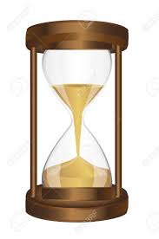
- Le rythme planifié pour le MS (1 module = 1 mois) est tenu
- Le rythme est tenu mais nécessite beaucoup, et parfois trop d’efforts
- Le rythme me parait difficile à tenir, et nécessiterait des aménagements

Commentaires :

2°) Principaux Intérêts et difficultés que vous rencontrez
2a - Signalez les thèmes/sujets qui vous ont paru les plus intéressants :

Commentaires :

2b - 0Signalez les thèmes/sujets/ qui vous ont paru les moins intéressants :

Commentaires :

2c - Signalez les thèmes sujets qui vous ont paru les plus difficiles à comprendre / assimiler

Commentaires :

2d – Le fonds documentaire vous a-t-il été utile, et en quoi ?
. Précisez si vous avez utilisé :
0
de 1 à 3
de 4 à 10
davantage de documents

. Commentaires :

3°) Mon moral / ma motivation
Caractérisez l’humeur qui domine chez vous, en utilisant trois adjectifs :

Evaluez le niveau général de votre moral et votre motivation, en mettant en gras et souligné l’un des niveaux suivants :
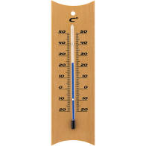- plein soleil
- beau temps avec quelques nuages
- temps moyen, varié
- temps couvert et pluvieux – avis de tempête

4°) Questions, remarques et suggestions
Questions que vous souhaitez aborder en visioconférence individuelle avec l’enseignant :

Questions pour lesquelles vous souhaitez une réponse de l’enseignant sous une forme diverse (téléphone, mail, etc.) :

Remarques et suggestions :

MERCI POUR VOS REPONSES ☺

